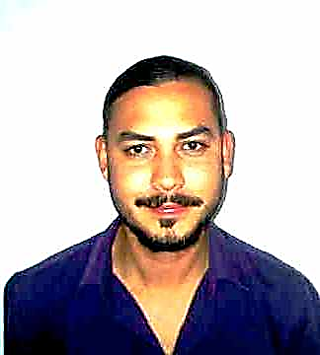

**Datos Personales: Viraha Santi Silva Tovar**

Dirección: Vía España Calle 78 Carrasquilla

San Francisco, Frente al hotel Esplendor

Móvil: 6758-2481 6758-2480

E-mail: virahashantist@gmail.com

Fecha Nacimiento: 21/08/1983

**OBJETIVO PROFESIONAL:**

Obtener un puesto relacionado con la atención al público, el área del Bar, restaurante, cocina, ayudante en general.

**FORMACIÓN ACADÉMICA:**

Bachiller en Humanidades

Licenciado en Psicología

ÁREAS DE EXPERIENCIA:

* Atención al Público, Comunicación, Relaciones Públicas, Vendedor.
* Salonero, Encargado de depósito, Asistente en Barra , Control de inventa

**REFERENCIAS**

* **Rosny Alvares móvil:** 62516413 Diseñador gráfico (Multiventas Y publicidad**)**
* **Luis Antonio Tovar** móvil: 68313405 Ingeniero de Proyectos en Corimon
* **Gustavo Chirivella** móvil: 62587117 Músico y Productor Audiovisual Serie Televisa “El PH”.